Лабораторная работа №9
- Используя утилиты hexdump, strings вывести на экран содержимое файла из каталога /bin
Для начала устанавливаем binutils 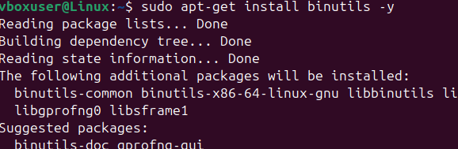
Strings - извлечения читаемых текстовых строк из бинарных файлов
Bin- системный каталог
Ping- проверяет доступность узла
-n10 – минимальная длинна строки
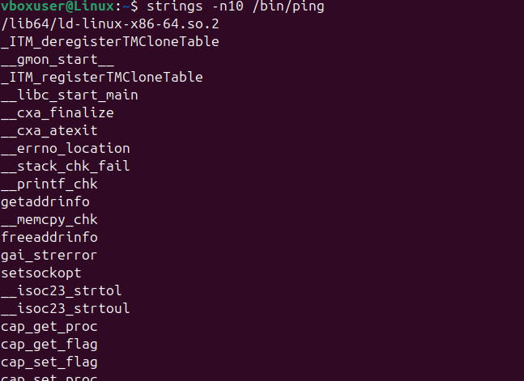

Далее hexdump – просмотр содержимое файлов в шестнадцатиричном формате

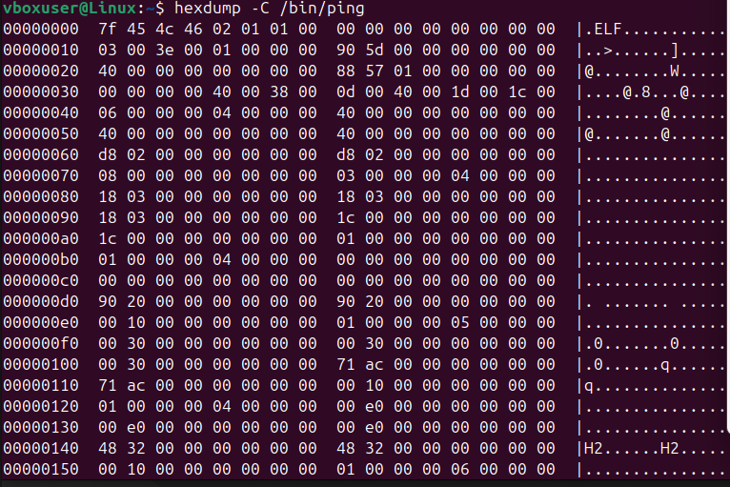

- Подсчитываем общее кол-во файлов в одном из каталогов.
Ls /etc – выводит список элементов каталога
Wc –l – считает кол-во строк

- Найти кол-во процессов, выполняющихся в системе на данный момент

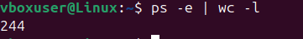
Wc – выводит все процессы в системе
-l – считает строки

- Выводим список процессов, в имени которых есть manager и нет grep
- aux – а – процессы всех юзеров, u – подробный формат, х – фоновые процессы
Grep manager – фильтрует оставляя только строки с подстроками
Grep –v grep исключает из результата строки grep – чтобы не уйти в бесконечность

- Создаем текстовый файл с содержимым
123
178
176
755
713
873
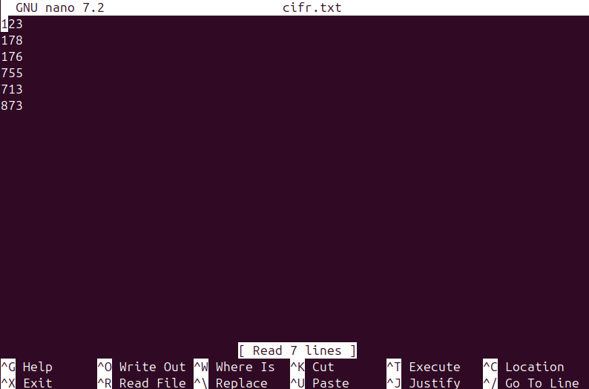

[…] - является фильтром для поиска 135 идущих после 7
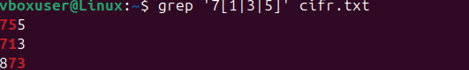

- Создаем текстовый файл содержащий набор строк
starfish
starless
samscripter
stellar
microsrar
ascender
sacrifice
scalar
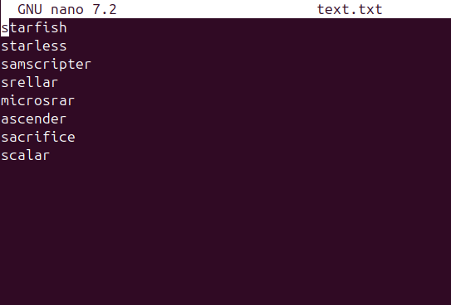
Ищем слова с буквы s и конец на r по аналогии с предыдущем заданием
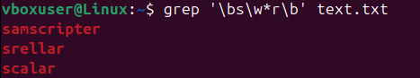

- Создать текстовый файл, содержащий простейшие адреса электронной почты вида username@website.com
С помощью утилиты grep найти строки, содержащие правильные простейшие адреса. Проверить возможность использования более сложного регулярного выражения для распознавания адресов, содержащих другие допустимые символы.
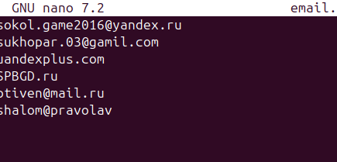
В скобках все возможные символы в правильных почтах - -E -o '\b[A-Za-z0-9._%=?^+-]+@[A-Za-z0-9.-]+\.[A-Za-z]{2,6}\b'
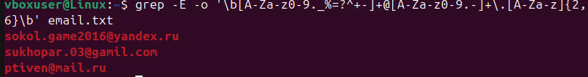
- Создаем файл, с айпи адресами, продемонстрировать работу утилиты tr
127.0.0.1
255.255.255.255
12.34.56
123.256.0.0
1.23.099.255
0.79.378.111
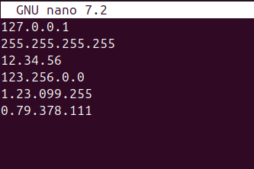
При помощи man находим строки с четырехбайтовыми ip
В скобках все допустимые числовые значения
'(25[0-5]2[0-4][0-9]|[01]?[0-9][0-9]?)\.(25[0-5]|2[0-4][0-9]|[01]?[0-9][0-9]?)\.(25[0-5]|2[0 4][0-9]|[01]?[0-9][0-9]?)\.(25[0-5]|2[0-4][0-9]|[01]?[0-9][0-9]?)'
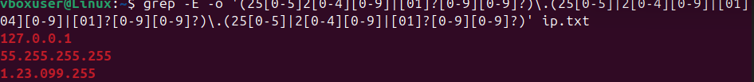

- .Создаем текстовый файл, содержащий корректные и некорректные номера телефонов ведомственной АТС объемом 399 номеров, номера с 000 до 399 – корректные, 0, 400, 900 некорректные.
Создаем цикл для создания номеров
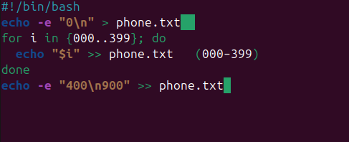
В скобках условия для поиска '(39[0-9|2[0-4][0-9]|[01]?[0-9][0-9]?)' 